Государственное автономное учреждение Владимирской области
«Центр психолого-педагогической, медицинской и социальной помощи»
Кольчугинский филиал

УПРАЖНЕНИЯ
НА БАЛАНСТРОВОЧНЫХ ДОСКАХ КАК ЭФФЕКТИВНАЯ ФОРМА

РАЗВИТИЯ ПОЗНАВАТЕЛЬНЫХ ПРОЦЕССОВ У ДЕТЕЙ С ОВЗ

Алексеева Светлана Николаевна,
учитель-дефектолог первой квалификационной категории

г. Кольчугино, 2024 г
СОДЕРЖАНИЕ

1. Условия возникновения педагогического опыта | 3
2. Актуальность опыта | 3
3. Ведущая педагогическая идея опыта | 4
4. Практическая значимость | 4
5. Теоретическая база | 4
6. Технология опыта | 7
7. Результативность опыта  8. Адресная направленность | 9  10
8. Используемые ресурсы | 10
9. Приложения | 11

Условия возникновения и становления педагогического опыта

Педагогический опыт формировался в течение одного года (2023 г) в условиях Кольчугинского филиала государственного автономного учреждения Владимирской области «Центр психолого-педагогической, медицинской и социальной помощи». В результате наблюдений за детьми с проблемами в развитии речи был сделан следующий вывод: часто у таких детей выявляются нарушения координации движения и расстройства равновесия и, как следствие, замедленное развитие познавательных процессов.
В связи с этим встала проблема развития крупной моторики и координации движений у ребенка с ОВЗ посредством мозжечковой стимуляции.
Актуальность и перспективность опыта
Актуальность внедрения современного метода мозжечковой стимуляции в работе с детьми с ограниченными возможностями здоровья обоснована тем, что в современной жизни дети испытывают перегрузку: громкой музыкой и работой телевизора, телефоном и гаджетами. Испытывают недостаток тактильных ощущений, так как чаще всего родители уделяют большую часть своего времени телефонам, обеспечивают перемещение ребёнка в пространстве в целях его безопасности в переносках, в автокреслах, в манежах. Ребенок лишен свободно передвигаться и осваивать окружающее.
А это в свою очередь пагубно сказывается на развитии детей.
В последнее время мы видим большой рост количества детей с ограниченными возможностями здоровья, для которых характерны нарушение внимания, памяти, мышления, речи.
Этим детям свойственны эмоциональная возбудимость, двигательное беспокойство, неустойчивость и истощаемость нервных процессов, отсутствие волевых усилий, отставание в развитии двигательной сферы.
Актуальность данного опыта состоит в том, что мозжечок и связанные с ним мозговые структуры играют ключевую роль в развитии ребёнка, а также лежат в основе различных патологий детского развития, поэтому возможности мозжечковой стимуляции рассматриваются в различных направлениях нейрофизиологии и нейропсихологии, а также существует несколько подходов к этому вопросу.
На сегодняшний день существуют современные коррекционные методики, которые трудно отнести только к медицинским или только к педагогическим. Применение современных инновационных разработок и внедрение здоровьесберегающих и здоровьеразвивающих технологий, основанных на принципе мозжечковой стимуляции, позволяют добиться устойчивого результата и ускорить процессы коррекции нарушений и реабилитации при самом широком спектре заболеваний и проводить их своевременную диагностику и профилактику на ранних стадиях. Результаты достаточно быстро проявляются в улучшении поведения, внимания, речи ребенка.

Практическая значимость
Cформированный комплекс упражнений будет полезен специалистам-практикам учреждений коррекционного профиля, а также педагогам, родителям, работникам школьных и дошкольных развивающих учреждений.

Ведущая педагогическая идея
Ведущей идеей опыта является идея о том, что метод показан для улучшения обучения, как в школе, так и на специальных корректирующих занятиях, проводимых логопедами, психологами и дефектологами.
Доказано, что упражнения для стимуляции работы мозжечка, проведенные перед началом коррекционных мероприятий, существенно повышают их результативность.

Теоретические аспекты опыта
У многих детей с проблемами развития отмечается недостаточность двигательных навыков: скованность, плохая координация, неполный объем движений, нарушение их произвольности; недоразвитие мелкой моторики и зрительно-двигательной координации: неловкость, несогласованность движений рук. Нарушение моторики отрицательно сказываются на развитии познавательной деятельности ребенка. Несовершенство двигательной координации кистей и пальцев рук (моторика) затрудняет овладение письмом и рядом других учебных и трудовых навыков.
Моторика (от латинского motus – движение) – двигательная активность организма или отдельных органов.
Под моторикой понимают не просто движение, а последовательность движений, которые в своей совокупности нужны для выполнения какой-либо определённой задачи.
Любое наше действие (движение) – это результат двух различных видов деятельности: умственной и физической.
Для осуществления осознанного (произвольного) движения человеку необходимы кости, мышцы, мозг и нервы, а так же органы чувств. Это означает: для того, чтобы совершить движение, нам требуется слаженная работа нескольких систем организма:
- двигательной, или еще ее называют костно-мышечной;
- нервной (головной мозг, спинной мозг и нервы);
- системы органов чувств (глаза, уши, рецепторы обоняния, вкуса, тактильные).
Различают крупную и мелкую моторику, а также моторику определённых органов.
Крупная (общая) моторика – это разнообразные движения рук, ног, тела, т.е. по сути, любая физическая активность человека, связанная с перемещением тела в пространстве, и осуществляемая за счет работы крупных мышц тела: прыжки, бег, наклоны, ходьба и так далее.
Мелкая (тонкая) моторика — движение мелких мышц тела, способность манипулировать мелкими предметами, передавать объекты из рук в руки, а также выполнять задачи, требующие скоординированной работы глаз и рук.
Различные виды моторики задействуют разные группы мышц нашего тела.
Навыки крупной моторики – это движения, в которых участвуют мышцы рук, ног, ступней и всего тела, например, ползание, бег или прыжки.
Навыки мелкой моторики мы используем, когда, например, берем какой-то предмет двумя пальцами, зарываемся пальцами ног в песок или определяем вкус и текстуру губами и языком.
Мелкая и крупная моторика развиваются параллельно, так как многие действия требуют координации обоих видов двигательной активности.
Крупная моторика — это осуществление движений крупными мышцами тела. Это основа физического развития человека, основа, на которую впоследствии накладываются более сложные и тонкие движения мелкой моторики.
Вначале ребенок осваивает крупную моторику, а потом к ней постепенно происходит наслоение сложных элементов мелкой моторики, включающую в себя специальные манипуляции различными предметами, при которых необходима четкая координация работы глазного аппарата и конечностей человека. Это выполнение письменных движений, рисование, завязывание шнурков и т.д.
Развитие крупной моторики способствует формированию вестибулярного аппарата, укреплению мышц и суставов, развитию гибкости, положительно влияет на формирование речевых навыков и развитие интеллекта, помогает адаптироваться в социальной среде, расширить кругозор. Будучи хорошо развитым физически, ребенок более уверенно чувствует себя среди своих сверстников. Крупная моторика также способствует лучшему освоению навыков мелкой моторики.
Способы развития крупной моторики очень просты. Для детей различной возрастной категории в качестве занятий, развивающих крупную моторику, подойдут подвижные игры, занятия спортом, танцами, гимнастикой в домашних условиях, даже качание на качелях.
Необходимо помнить о том, что если мышцы лишены работы, бездействуют, значит, они атрофируются. А ведь для жизнедеятельности человеческого организма очень важны именно крепкие и дееспособные мышцы. Они выполняют не только функцию движения, но и функцию защиты внутренних органов, поддержания скелета, выполняют функцию мышечного корсета.
Натренировать мышцы можно лишь одним способом – активно двигаться. Поэтому любые движения будут способствовать развитию крупной моторики. Даже 30 минут подвижных игр и упражнений в день, уже помогут как ребенку, так и взрослому человеку, быть не только более уверенным в своих силах, но и добавят бодрости и здоровья.
Ранее считалось, что мозжечок, часть головного мозга, отвечает в основном за функции вестибулярного аппарата и помогает поддерживать баланс тела. Благодаря ему, мы не падаем в процессе ходьбы. Однако современные нейропсихологи пришли к выводу, что мозжечок связан со всеми структурами нашей нервной системы. Он участвует в интеллектуальном, речевом и эмоциональном развитии ребенка.
Очень часто у детей, имеющих речевые и психические нарушения, встречается неловкость в движениях, неуклюжесть, раскоординированность. Именно эти характеристики являются признаком того, что у ребенка имеются проблемы в работе мозжечка и стволового отдела мозга.
Нарушенная связь между мозжечком и лобными долями мозга приводит к замедлению формирования речи, интеллектуальных и психических процессов.
Программа мозжечкового стимулирования улучшает:
- уровень концентрации внимания;
- все виды памяти;
- развитие речи (как устной, так и письменной), а также навыки чтения;
- математические и логические способности;
- анализ и синтез информации;
- способность к планированию;
- работу эмоционально-волевой сферы.
Таким образом, этот метод показан для улучшения обучения, как в школе, так и на специальных корректирующих занятиях, проводимых логопедами, психологами и дефектологами.
Доказано, что упражнения для стимуляции работы мозжечка, проведенные перед началом коррекционных мероприятий, существенно повышают их результативность.
Мозжечок – это отдел головного мозга, относящийся к заднему мозгу. Мозжечок человека содержит больше нервных клеток – нейронов, чем все остальные отделы мозга (более 50%). Очень долго ученые считали, что мозжечок регулирует только равновесие, движение глаз и координацию движений. Однако за последние несколько десятилетий роль мозжечка пересмотрена. Многие исследователи теперь считают, что мозжечок – это ключ к обучению буквально всему. В том числе к нормальному интеллектуальному, речевому и эмоциональному развитию.
Мозжечковая стимуляция – это комплекс физических упражнений, направленных на развитие участков мозга, отвечающих за формирование речи, поведение ребенка.
Программа мозжечковой стимуляции является результатом более чем 30- летних исследований и наблюдений, проводимых группой американских ученых. Learning Breakthrough Program (разработчик – Френк Бильгоу), что можно перевести как прорыв в обучении, она направлена на улучшение координации движений, восприятия и продуцирование устной и письменной речи, комплексную коррекцию нарушений чтения, письма и счета, на улучшение всех видов памяти.
В основу программы положены упражнения на балансировочной доске доктора Бильгоу. Для выполнения упражнений разного уровня сложности используются мяч-маятник, разновесовые мешочки (наполненные разными крупами, бобовыми, солью), массажные мячи, планка с цветными делениями, стенд с мишенями и др.
Занятия напоминают особую лечебную физкультуру. Она включает упраж- нения на равновесие, координацию движений, развитие зрительно-моторной координации.
Балансировочный тренажер, представляет собой фанерное основание, кото -рое покрыто лаком с примесью кварцевого песка, чтобы ноги ребенка не скользили на доске.
Мозжечковая стимуляция является отличным решением проблем с обучением. Она повышает интеллектуальные и психические способности, становясь хорошим методом помощи для детей, имеющих проблемы с обучением.
Однако намного шире этот метод используется и для коррекционных занятий при наличии вполне конкретных проблем. Так, мозжечковое стимулирование показано при следующих состояниях:
- ЗРР разной степени тяжести
- Проблема дисграфии или дислексии
- ЗПР и ЗПРР
- Синдром дефицита внимания и гиперактивности
- Аутизм и другие состояния аутистического спектра
- Алалия
- Логоневроз (заикание)
- Отставания в развитии моторики и координации
- Несовершенство работы вестибулярного аппарата
- Поведенческие нарушения
- Несобранность, повышенная отвлекаемость
- Нарушения осанки
- Проблемы с обучаемостью
- Последствия минимальной мозговой дисфункции
Также мозжечковая «гимнастика» помогает увеличить эффект любых коррекционных курсов: логопедических, дефектологических, занятий с психологом и т. д.

Технология опыта
Цель работы – изучение теоретических и практических аспектов использования метода мозжечковой стимуляции в коррекционной работе с детьми.
Для достижения поставленной цели были обозначены задачи:
- Изучить теоретические подходы применения метода мозжечковой стимуляции в специальном образовании;
- Изучить возможности метода мозжечковой стимуляции для коррекции познавательных процессов у детей;
- Разработать и апробировать программу по коррекции познавательных процессов у детей с ОВЗ с использованием элементов метода мозжечковой стимуляции;
Программа состоит из 4 блоков, каждый из которых посвящен освоению того или иного элемента оборудования:
1 блок (подготовительный этап) - «Освоение балансира».
Развитие реакции равновесия на балансировочной доске начали в период обучения стояния на четвереньках и при тренировке функций сидения – это подготовительные упражнения, которые вырабатывают вертикальную позу, помогают в овладении навыками самостоятельного сидения и защитную реакцию рук, а также отрабатывается поза на четвереньках.
Затем используются упражнение на развитие эквилибристической реакции:
- Залезть и слезть с доски: а) спереди; в) сзади; с) с обеих сторон.
- Ребенок в положении сидя «по-турецки». Раскачивая доску попросить ре бенка удержать равновесие.
- Ребенок в положении сидя на доске. Упражнения для рук – имитация пла вания. Можно двумя руками поочередно и другие упражнения.
2 блок «Комплекс упражнений с мешочками с крупой»
Здесь мы используются разновесовые мешочки – от легкого к тяжёлому.
Упражнения с мешочками. Сначала стоя на доске, ощупывали мешочек, до- гадываясь, что внутри. Затем перекладывали один мешочек с руки на руку, над годовой, сзади, спереди под коленями, под правым, левым коленом; подбрасывали и ловили один мешочек с хлопками; подбрасывали и ловили два мешочка, с перекладыванием с руки на руку и другие упражнения. В этих упражнениях сначала использовали мешочки одного веса, затем разного.
3 блок – «Комплекс упражнений с мячом-маятником»
Следующим этапом было стоя на доске ловить и бросать мячик – маятник. В потолок вбили крючок, к нему привязали на тонкой верёвке резиновый мячик среднего размера на расстоянии 1 м 30 см от пола.
Упражнения с мячиком-маятником. Подбрасывать и ловить мячик разными руками, побрасывать и ловить с хлопками; подбивать (движение вверх) мячик раскрытой ладошкой, как можно большее количество раз, одной рукой, другой, поочерёдно; бросать и ловить со взрослым разными руками, поочерёдно, с разного расстояния.
4 блок – «Упражнение с цветной планкой». Подбивать мячик-маятник на один цвет, на разные цвета, отбивать мячик-маятник одним цветом, или разными по сигналу педагога.
Когда ребенок овладевает одним из видов упражнений с предметами, пред- лагаю ему словесные игры и игровые упражнения на формирование грамматиче ски правильной речи. Сначала объясняю цель игры, затем называю слово и бросаю мячик, ребёнок ловит мячик и изменяет слово или подбирает слова, в зависимости от цели игры.
Дидактические игры для формирования грамматического строя речи детей старшего дошкольного возраста: «Подбери признак», «Назови ласково»,
«Посчитай до пяти», «Чей? Чья? Чьё?», «Слова-родственники», «Кто где жи- вет?», «Измени слово», «Какое это блюдо? Посуда?», «Скажи наоборот»,
«Назови одним словом», «Закончи предложение».
«Маленький – большой».
Цель: упражнять в образовании существительных с помощью суффиксов - ик, -ишк, -ище; в употреблении образованных существительных в Р. п.; развивать умение слышать грамматически правильную речь.
Домик-дом-домище.
Называя новое слово можно отбивать мяч-маятник планкой новым цветом, подбрасывать мешочки, бросать их взрослому.
Все материалы безопасны, эффективны и привлекательны для детей. Для каждого материала предусмотрено 10–15 видов упражнений. Это позволяет сделать занятия разнообразными и интересными.

Результативность опыта
Динамика развития познавательных процессов у детей с применением на занятиях метода мозжечковой стимуляции показана на гистаграмме.

В 2023 году по программе мозжечковой стимуляции занимались 18 обучающихся, из них: 3 человека с инвалидность, 6 человек – с ограниченными возможностями здоровья, 9 человек испытывали трудности с освоением образовательных программ.
На начало обучения 6 человек (33,3%) имели низкий уровень развития, 12 человек (66,7%) – средний уровень. По результатам итоговой диагностики, 2 человека продолжали демонстрировать низкий уровень развития, 15 человек имели средний уровень, 1 человек – высокий уровень.
Таким образом, после освоения программы на 22,2% (4 человека) сократилось число обучающихся, обладающих низким уровнем развития, на 16,7% (3 человека) увеличилось число обучающихся, достигших среднего уровня развития, на 11,1% (1 человек) – увеличилось число обучающихся, обладающих высоким уровнем развития. Следовательно, 88,9% (16 человек) обучающихся, занимавшихся по программе мозжечковой стимуляции, имеют положительную динамику познавательного и личностного развития.
У детей, посещающих индивидуальные коррекционно-развивающие занятия, наблюдается положительная динамика в развитии познавательных процессов. Заметно улучшается у детей память, внимание, речь, пространственные представления, мелкая и крупная моторика, повышается способность к произвольному контролю, зрительно-моторная координация, скорость реакции, ловкости. У детей отмечается улучшение почерка, повышение работоспособности. Достижения во всех этих сферах положительно сказываются на общем развитии и эмоциональном самочувствии ребенка. Нормализуется поведение, повышается самооценка.
Занятия на балансирующей доске позволяют ускорить решение коррекционных задач в логопедии и психологии.
Исходя из полученных результатов, можно сделать вывод об успешности реализации выбранного метода.
Таким образом, цель работы достигнута, задачи решены, ведущая идея о том, что применение метода мозжечковой стимуляции позволяет достичь положительных результатов частично подтверждена.
Адресная направленность
Данный опыт может быть использован в работе реабилитологов, логопедов, дефектологов, инструкторов ЛФК, а также будет полезен всем желающим использовать балансировочный комплекс «Успех» в своей профессиональной либо личной сферах.
Список литературы
- Быстрова Г.А. Логопедические игры и задания [Текст] / Г.А. Быстрова, Э.А. Сизова, Т.А. Шуйская. – СПб.: Каро, 2004.
- Лопатина Л.В. Преодоление речевых нарушений у дошкольников [Текст] / Л.В. Лопатина, Н.В. Серебрякова. – СПб.: Союз, 2001.
- Методы обследования речи детей / Под ред. Г.В. Чиркиной. – М.: Аркти, 2003.
- Мозжечковая стимуляция (теория) [Электронный ресурс]. – Режим доступа: http://psy37.ru/mozzhechkovaya-stimulyatsiya/
- Мозжечковая стимуляция (практика) [Электронный ресурс]. – Режим доступа: http://tomatis-spb.ru
- Сиротюк А.Л. Нейропсихологические и психофизиологические сопровождения обучения [Текст]. – М.: ТЦ «Сфера», 2003.
- Сиротюк А.Л., Сиротюк А.С. Роль мозжечковой стимуляции в психическом развитии детей дошкольного возраста // Вестник экспериментального образования. 2015. №3.

Интернет источники
- https://nsportal.ru/detskiy-sad/logopediya/2019/04/10/ispolzovanie- balansirovochnoy-doski-bilgou-v-korrektsionno
- http://stopautism.ru/доска-бильгоу-баланс/
- https://razvivashka.online/metodiki/mozzhechkovaya-stimulyatsiya

ПРИЛОЖЕНИЕ 1

Фото оборудования для проведения занятий по методу мозжечковой стимуляции

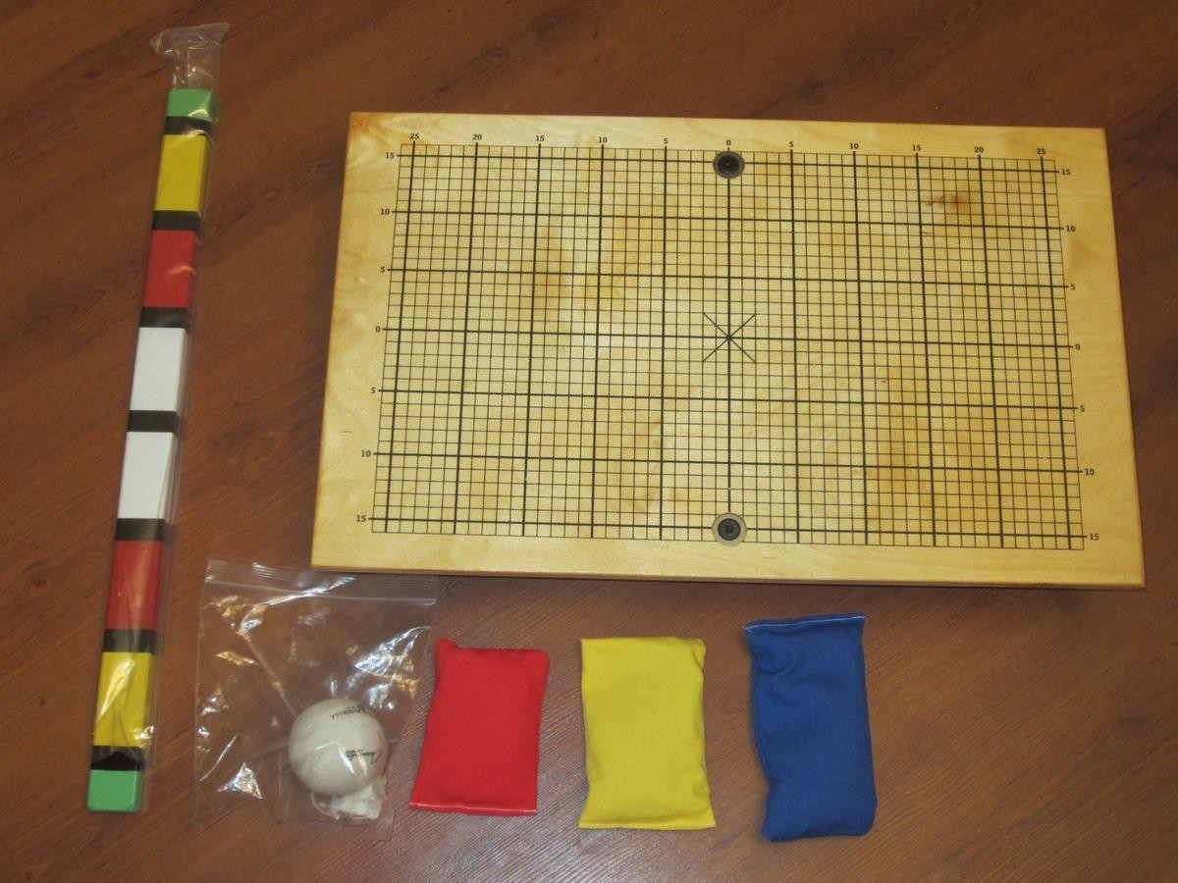
Рисунок 1. Оборудование для занятий
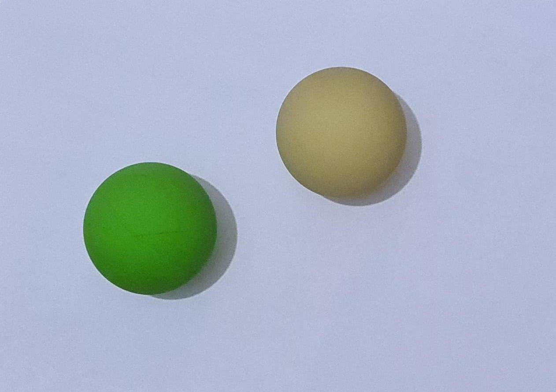

Рисунок 2. Мячи для занятий.

ПРИЛОЖЕНИЕ 2

Комплекс игр и упражнений, направленных на формирование межполушарных взаимодействий на балансировочной доске.

«Молоток – утюг»
Стоя на балансировочной доске, ребенок правой рукой совершает горизонтальное движение («помогая маме гладить утюгом»), а левой рукой (одновременно) вертикальное движение («помогая папе забивать молотком гвозди»). Затем руки меняются: левая «гладит», правая «забивает».

«Жонглер»
Стоя на балансировочной доске, ребенок держит в каждой руке по мячику.
- й уровень сложности. Ребенок одновременно бросает мячик правой рукой вверх, левой – вниз) затем наоборот.
- й уровень сложности.
Ребенок одновременно перебрасывает мячи из руки в руку.

«Палочка - поймалочка»
Стоя на балансировочной доске, одной рукой ребенок вертикально держит перед собой за нижний конец гимнастическую палку. Задача ребенка
– разжав руку, которая держит палку за нижний конец, другой рукой поймать палку за верхний конец. Поменять руки.

«Вертолет»
Стоя на балансировочной доске, ребенок держит в руках гимнастическую палку.
1-й уровень сложности. Ребенок вращает палку во фронтальной плоскости, поочередно поворачивая кисти рук и перехватывая палку – имитация вращения винта вертолета или пропеллера.
2-й уровень сложности. То же, но держа руки за спиной.

«Ухо - нос»
Стоя на балансировочной доске, ребенок левой рукой держится за кончик носа, правой – за мочку левого уха. По хлопку ребенок меняет положение рук: правой рукой он должен взяться за кончик носа, левой – за мочку правого уха.
2-й уровень сложности.
То же, но в быстром темпе.
Регулярное выполнение упражнений способствует интеграции работы двух полушарий и развитию психических функций ребенка. Рекомендуемая частота занятий 2 – 3 раза в неделю, в течение 7 – 8 недель.

Комплекс игр и упражнений, направленных на формирование координации и равновесия

«Весы»
Для малышей, которые только знакомятся с тренажером, будет познавательно ставить на концы балансира предметы и смотреть, какая сторона будет опускаться, а какая подниматься.

«Черепаха»
Ребенку следует сесть на балансир, ухватиться руками за края или держатели и начать его раскачивать. Затем вращательными движениями таза повернуться по окружности.

«Кораблик»
Ребенку следует лечь на балансир животом и оторвать от пола руки и ноги. Необходимо стараться сохранять равновесие как можно дольше.

«Самолет»
Ребенок ставит ноги на центр балансира и удерживает равновесие. Затем поднимает руки в сторону, а одну ногу назад, опуская при этом корпус вперед, то есть встает в позу ласточки. В таком положении нужно пробыть как можно дольше.

«Лягушка»
Ребенок должен встать на балансир, расставив ноги на ширине плеч. Затем необходимо раскачиваться из стороны в сторону, следя за тем, чтобы края тренажера не касались пола.

Упражнения для развития координационных способностей с использованием балансировочных досок

Упражнение 1. «Короткая стопа»
И. п. – стойка на основании полусферы. 1 – 2 – напрячь мышцы стопы;
3 – 6 – удержание напряжения;
7 – 8 – и. п.
Выполняется как на полусфере, так и на полу. Напрягая мышцы стопы, не сдвигать пальцы ног и пятки. Укорачивать стопу лишь за счёт напряжения мышц свода стопы.
Упражнение 2. Ходьба по полусфере, лежащей плоскостью на полу.
И. п. – стоя на полусфере, пятки на вершине полусферы, носки вниз к полу.
1 – 8 – движение по полусфере вокруг вправо;
9 – 16 – то же, что на счёт 1 – 8, но влево.
Пятки только на вершине полусферы во время всего движения по кругу, спина прямо, под ноги не смотреть.

Упражнение 3.
И. п. – стоя на полусфере, руки на поясе.
1 – 2 – приподняться на носки, плечи вверх;
3 – 4 – и. п.
Дозировка: 4 – 5 раз.

Упражнение 4.
И. п.: стоя на полусфере, руки на поясе;
1 – 2 – подняться на носки, руки вверх;
3 – 4 – и. п.
Дозировка: 6 – 8 раз.
Потянуться за руками, голову вверх, смотреть на пальцы рук.

Упражнение 5.
И. п. – стойка на основании полусферы.
1 – 7 – согнуть левую ногу, зафиксировать данное положение;
8 – и. п. ;
9 – 15 – то же, что на счёт 1 – 7, стоя на левой ноге.
Дозировка: 1 раз
Поставить полусферу на основание. Дети должны постараться сохранить равновесие.

Упражнение 6.
И. п. – стойка на основании полусферы;
1 – 7 – наклон головы вправо;
8 – и. п.;
9 – 15 – наклон головы влево;
16 – и. п.
Дозировка: 1 раз
И. п.: - стоя на полусфере

Упражнение 7.
1 – 8 – закрыть глаза, сохранять равновесие;
9 – 10 – открыть глаза;
11 – 12 – стоять неподвижно;
13 – 14 – шаг левой ногой назад, на пол;
15 – 16 – правую ногу приставить к левой.
Дозировка: 1 раз
Полусфера ставится на верхушку. Ребёнок должен встать на полусферу, найти устойчивое положение. Упражнение выполняется медленно, спокойно. Обратить внимание на правильное выполнение наклона головы. Плечи опущены, лицо спокойно.

Упражнение 8.
И. п.: - стоя на полусфере.
1 – 7 – наклонить голову вправо, стоять;
8 – и. п.
9 – 16 – то же, но с наклоном головы в другую сторону.
Дозировка: 1 раз.

Упражнение 9.
И. п. – стоя на верхушке полусферы, мяч внизу в двух руках
1 – 2 – мяч вверх, смотреть на мяч;
3 – 4 – и. п., смотреть прямо.
Дозировка: 4 – 6 раз.
Дети встают на полусферу (на верхушку) всей стопой так, чтобы середина стопы соприкасалась с наивысшей точкой. Вся стопа полностью касается полусферы.

Упражнение 10.
И. п. – стоя на верхушке полусферы, мяч вверху.
1 – 2 – наклон вправо, мяч вверх, смотреть прямо;
3 – 4 – и. п.;
5 – 6 – наклон влево, мяч вверх, смотреть прямо;
7 – 8 – и. п.
Дозировка: 3 – 4 раза в каждую сторону.
В и.п. стоять ровно, мяч точно вверх, руки прямые, втянуть ягодицы. Наклон выполняется точно в сторону. Обратить внимание на положение рук при наклоне.

Упражнение 11.
И. п. – стоя на верхушке полусферы, мяч вперёд;
1 – 7 – поворот переступанием вправо на 360°, смотреть на мяч;
8 – и. п., смотреть прямо;
9 – 15 – то же, что на счёт 1 – 7, но с поворотом влево;
16 – и. п.
Дозировка: 1 раз
Встать на полусферу так, чтобы пятки стояли строго на верхушке, остальная часть стопы касается окружности полусферы. Переступание выполняется носками стоп, пятки практически остаются на месте. Они приподнимаются и опускаются на одно и то же место, с небольшим поворотом.

Упражнение 12. «Дерево»
И. п. – стоя на полусфере;
1 – 2 – правую ногу согнуть в колене, стопу поставить на левое колено, руки над головой, пальцы соединены;
3 – 4 – и. п.;
5 – 6 – то же левой ногой;
7 – 8 – и. п.
Колено отвести максимально в сторону.
Варианты: а) голову наклонить к правому плечу, вернуть в и. п.;
б) то же влево;
в) с закрытыми глаза

